אוניברסיטת תל-אביב
הפקולטה למדעים מדויקים
בית הספר לפיזיקה ולאסטרונומיה

בחינת מעבר בקורס מבוא לאסטרופיזיקה
סמסטר ב' תשס"ה, מועד ב'
4.9.2005

המורה: פרופ' דן מעוז
מתרגל: דובי פוזננסקי
- - - - - - - - - - - - - - - - - - - - -

מספר ת.ז: ______________________________________

הוראות:

- מותר להשתמש במחשבון בלבד.
- דף עזר מצורף בסוף השאלון.
- תשובות יש לכתוב אך ורק על דפי השאלון מתחת לכל שאלה. יש לכלול את שלבי הפתרון העיקריים.
- המחברות הן לטיוטה בלבד, ולא תיבדקנה.
- יש לענות על ארבע מתוך שש שאלות.
- לכל שאלה משקל של 25 נקודות (+ בונוס במקרה וישנו).
- משך הבחינה ½3 שעות.
- פתרון השאלות אינו כרוך בפתרון אינטגרלים ומשוואות דיפרנציאליות בלתי טריויאליים, או ביטויים אלגבריים סבוכים, בעלי יותר מכמה איברים. אם אתם עוסקים בחשבונות מעין אלה, אינכם בדרך הנכונה.

בהצלחה !
1. זוג ננסים לבנים בעלי מסה 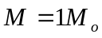 ורדיוס 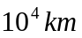 כל אחד, מהווים מערכת בינארית במסלול מעגלי. המרחק בין בני הזוג הוא 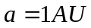.
א. מהו זמן המחזור של המערכת (תשובה מספרית) ?
ב. הראו שהאנרגיה הקינטית המסלולית של המערכת היא 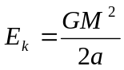.
ג. המערכת מאבדת אנרגיה מסלולית ע"י פליטת גלי גרביטציה עם הספק 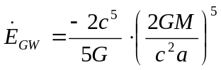. כתבו משואה דיפרנציאלית עבור 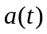, פתרו אותה, ומצאו תוך כמה זמן יתקרבו הננסים עד כדי 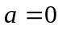 ויתמזגו.
ד. תוצר המיזוג, שמסתו מעל מסת צ'אנדרסקר, קורס. בערה גרעינית בתנאי ניוון הופכת את כל מסת העצם החדש מ 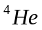 (משקל אטומי 4.002602) ל 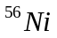 (משקל אטומי 55.942135) בריאקציה 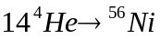. מהי תפוקת האנרגיה (תשובה מספרית ב 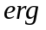) ?
בונוס: העריכו את סדר גודל אנרגית הקשר הכובדית של העצם ברגע המיזוג. השוו לסעיף ד' והסיקו מה יתרחש.

2. צביר כדורי עשוי מ 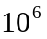 כוכבי סדרה ראשית בעלי מסה בתוך נפח כדורי ברדיוס 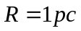. ניתן להתייחס לכוכבים כאל חלקיקי גז אידיאלי קלאסי, בשיווי משקל הידרוסטטי.
א. רשמו ביטוי לסדר גודל האנרגיה הכובדית של הצביר.
ב. בהנחה שהמשפט הויריאלי תופס עבור "גז כוכבים" זה, מהי המהירות האופיינית של כוכב בצביר (תשובה מספרית בק"מ לשניה)?
ג. כל כמה זמן מתנגשים פיסית (כלומר "נוגעים" זה בזה) שני כוכבים בצביר (תשובה מספרית בשנים)?
ד. נניח שהתנגשות פיסית מובילה למיזוג שני הכוכבים והיווצרות "כוכב מיזוג" עם סכום המסות. אם ההארה תלויה במסה לפי הקשר 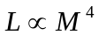 מה יהיה זמן החיים על הסדרה הראשית של "כוכבי המיזוג" החדשים (זמן החיים של השמש על הסדרה הראשית הוא 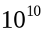 שנים; הניחו הרכב 100% מימן בעת המיזוג)?
בונוס: בתוך הצביר חור שחור בעל מסה התחלתית 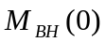. כוכבים. העוברים במרחק קטן ממאה רדיוסי שוורצשילד ממנו, נבלעים על ידו. כתבו משוואה דיפרנציאלית המתארת של מסת החור השחור 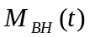, ופתרו אותה.

3. מצאו את קצב השינוי בהסחה לאדום הקוסמולוגית, 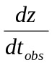, הנמדד ע"י צופה המתבונן לאורך זמן במקור כלשהו. הדרכה:
א. גזרו את 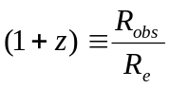 לפי זמן הצופה 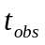, כאשר 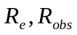 הם פקטורי הסקלה של היקום בזמן התצפית ובזמן הפליטה בהתאמה. השתמשו בכלל השרשרת על מנת לטפל בביטוים מצורת 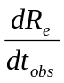. זכרו ש 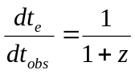.
ב. תוך שימוש בהגדרה 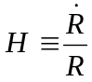, הביעו את במונחי 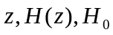 בלבד.
ג. מהו 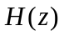 עבור יקום עם 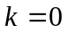, וללא קבוע קוסמולוגי, במונחי  ו בלבד? נתונה משוואת פרידמן 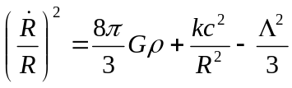.
ד. בכמה משתנה לעצם ב 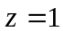 על פני עשור?
בונוס: הציעו (בפחות מ 30 מילים) דרך למדוד את האפקט או לחילופין הסבירו מדוע לא ניתן למדוד אותו.

4. השמש מוקפת ב"קורונה", גז מיונן וחם בצפיפות נמוכה. הניחו שהגז אידיאלי, כולו מימן, בטמפרטורה קבועה 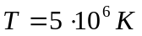, ובשווי משקל הידרוסטטי: 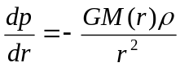. בשל צפיפותו הנמוכה, לגז בקורונה תרומה זניחה למסה המוכלת בתוך רדיוס r ; כלומר 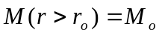.
א. פתרו את המשוואה ההידרוסטטית, עד כדי תנאי שפה, ומצאו את התלות הרדיאלית של צפיפות הקורונה, 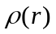.
ב. בהנחה שהקורונה מתחילה על שפת השמש, 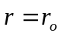, מצאו באיזה רדיוס יורדת צפיפות הקורונה ל מערכה ההתחלתי. הביעו את התשובה ביחידות של 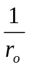.
ג. הניחו צפיפות אחידה n לגז בקורונה, ורשמו ביטוי לחלק היחסי מהפוטונים היוצאים מהשמש שעוברים פיזור תומסון תוך כדי מעבר בקורונה, אשר גודלה חושב בסעיף ב'.
ד. בעת ליקוי חמה ניתן לראות את הקורונה ולמצוא ש- 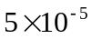 מאור השמש מפוזר על ידה. בהסתמך על נתון זה וסעיף ג', חשבו את הצפיפות האופיינית n בקורונה. מהי צפיפות המסה ?

5.
א. בשביל החלב, בסביבת רדיוס ההקפה של השמש ומעבר לו, קיימת עקומת סיבוב "שטוחה", כלומר 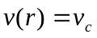 כאשר 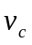 קבועה. בהנחה של גלקסיה כדורית, מהי התלות הרדיאלית של צפיפות המסה, , אשר תביא לעקומת סיבוב שכזו?
ב. נניח שקיים רדיוס קטעון , אשר מעבר לו צפיפות המסה היא אפס. הוכיחו כי מהירות הבריחה מרדיוס 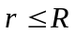 היא 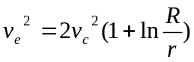 (מהירות בריחה היא המהירות המינימלית הדרושה על מנת להגיע מאותה נקודה לאינסוף).
ג. המהירות הגבוהה ביותר שנמדדה לכוכב בסביבת השמש היא 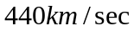. בהנחה שכוכב זה קשור כבידתית לגלקסיה, מצאו את גבול תחתון (ביחידות 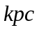) לרדיוס הקטעון , וגבול תחתון (ביחידות 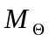) למסה של הגלקסיה. נתונה מהירות ההקפה של השמש, 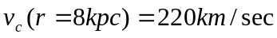.

6. קרן אור העוברת במרחק b ממרכזה של גלקסיה ספירלית מוסטת על ידי שדה הכבידה בזוית: α = 4GM(<b)/c²b , כאשר M(<b) היא סה"כ המסה הפנימית לרדיוס b כלשהו (ראה ציור). קרן ממקור נקודתי הנמצא בזוית β ביחס למרכז הגלקסיה מוסטת כך שדמות המקור מופיעה בזוית θ ביחס למרכז.
C C
B
A
α
θ
β
b
Dls
Dos
מקור
עדשה
צופה

בהנחה של זויות קטנות, הביעו את המרחקים AB, BC, AC במונחים של α, β, θ, Dls, Dos. מתוך הזהות AB + BC = AC הוכיחו את משוואת העידוש: θ - β = (Dls/Dos) α .

עקומות סיבוב של גלקסיות ספירליות מראות כי v (r) = Constant . מצאו את M (< r) עבור גלקסיות ספירליות.

מצאו את הסטיה α של קרן אור העוברת דרך גלקסיה ספירלית והראו שהסטיה בלתי תלויה ב – b , אלא רק בסימנו.

בעזרת תוצאות סעיפים א' ו – ג' מצאו את הזויות θ⁺ , θ⁻ של שתי הדמויות שתיווצרנה עקב עידוש של מקור נקודתי הנמצא בזוית β על ידי גלקסיה ספירלית עם מהירות סיבוב v . מהי הזוית הכוללת θ⁺ + θ⁻ בין שתי הדמויות ?

חשבו מספרית, בשניות קשת, את הזוית הכוללת בין שתי הדמויות של קוואזאר המעודש על ידי גלקסיה ספירלית עם מהירות סיבוב v = 200 km/sec הנמצאת במחצית המרחק.

בונוס:האם קיים מצב בו תווצר רק דמות אחת (פרט למקרה של טבעת איינשטיין) ?

(עמוד נוסף להמשך התשובה על שאלה מספר 6 בלבד)

